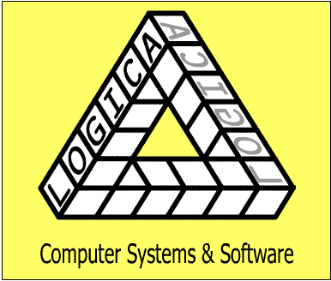
IL DIMOSTRATIVO DEL PROGRAMMA, DISPONIBILE SU CD-ROM, PUO' ESSERE RICHIESTO UTILIZZANDO L’APPOSITO FORM ONLINE SUL SITO WEB www.logica-web.it/mail.asp O CHIAMANDO AL NUMERO 0859062473.

- Programma di “Gestione Magazzino”
La schermata iniziale del programma ci permette di scegliere a quale delle 4 sezioni principali vogliamo accedere. Esse sono:

- Archivi
- Gestione Inventario
- Gestione Movimenti
- Stampe.

1 Archivi
La schermata principale della sezione archivi è la seguente:
Da questa schermata, tramite le prime 3 voci, possiamo accedere a quelli che sono gli archivi anagrafi del programma:
- Anagrafica Fornitori.
- Anagrafica Categorie Merceologiche
- Anagrafica Alimenti
Le 4 voci successive portano ad accedere alle tabelle contenenti i dati sui 4 movimenti gestiti dal programma, il Carico e lo Scarico di magazzino, il Ricarico dalla cucina al magazzino e il Reso ai fornitori.
Le restanti voci sono:
-Immissione pasti, nel quale vengono inseriti i dati sui pasti prodotti dalla cucina e necessari al calcolo del costo pasto.
-Nuovo alimento, necessario ad inserire nuovi elementi nell’anagrafica alimenti.
-Modifica alimento, dove è possibile modificare le informazioni riguardanti gli alimenti.
-Backup archivi, tramite il quale si salvano tutti gli archivi (anagrafiche e movimenti) del programma su un pc diverso da quello in cui risiedono.
-Salvataggio annuale degli archivi, nel caso si voglia creare un file anno per anno con tutti i dati del programma in modo da ripulire gli archivi e velocizzare il programma.
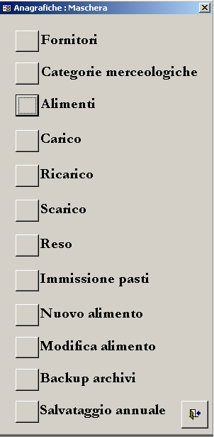

2 Gestione Inventario

In generale le modalità per la gestione di un magazzino sono due, la gestione per movimenti (memorizzando Carico, Ricarico, Scarico e Reso degli alimenti) e la gestione per inventari. Benché il programma sia nato per effettuare la gestione di magazzino tramite i movimenti, si è pensato di riprodurre anche la gestione per inventario, in modo da effettuare un controllo maggiore e differenziato sul passaggio delle merci nel magazzino.
Il programma memorizza gli ultimi due inventari immessi, in modo da poter effettuare il calcolo del materiale consumato tra il penultimo e l’ultimo inventario.
La schermata per la gestione inventario è la seguente:

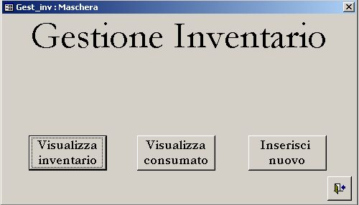

In questa sezione si può visualizzare l’ultimo inventario immesso, effettuare il calcolo del materiale consumato tra il penultimo e l’ultimo inventario che si ottiene prendendo i valori del penultimo inventario immesso, sommando a questi tutti i carichi di magazzino e sottraendo i valori dei resi e dell’ultimo inventario immesso.
Quando si immette un nuovo inventario il programma copia i dati dell’ultimo inventario in quelli del penultimo, si salva la data odierna e visualizza una maschera per immettere i valori del nuovo inventario.
Anche nel caso in cui si voglia utilizzare esclusivamente la gestione per movimenti, un inventario di inizio gestione è sempre necessario inserirlo, in modo da poter riprodurre in maniera esatta alcuni dati del magazzino tipo la quantità di materiale presente in esso.

3 Gestione Movimenti

In questa sezione si inseriscono i dati dei movimenti di magazzino. Come abbiamo già detto i movimenti sono quattro, Carico Scarico Ricarico e Reso.

Carico
Il Carico può essere effettuato manualmente o in automatico. I carichi automatici si fanno in base a dei file (file di testo o fogli excel) che i fornitori spediscono via e-mail e che riproducono le bolle delle forniture effettuate. Per effettuare il carico della fornitura basterà scorrere tutti i materiali della fornitura e ciccare sul pulsante “Inserisci”.
Il carico automatico essendo basato sul fornitore non può essere effettuato sempre sulla stessa maschera, bensì ci sarà una maschera per ogni fornitore.
Per effettuare il carico manuale si dovranno inserire tutti i dati necessari, quelli fissi della fornitura (codice fornitore, data e numero documento) basterà inserirli una sola volta, mentre per inserire i materiali si dovrà prima scegliere la categoria merceologica e poi il materiale.

Scarico
Così come per il carico, anche lo scarico si divide in manuale ed automatico.
Lo scarico automatico avviene leggendo il codice a barre riportato sulla confezione dei prodotti, chi effettuerà lo scarico automatico non dovrà inserire nessun dato, il programma è in grado di recuperare tutte le informazioni di cui necessita, compreso il peso o il numero di elementi della confezione che si sta scaricando.
I prodotti che possono essere scaricati in maniera automatica sono il 90% circa dei prodotti che transitano nel magazzino. In questa percentuale sono compresi tutti quei prodotti che possiamo definire a peso fisso, cioè tutti quelli che sono racchiusi in una confezione standard il cui peso o numero di elementi contenuti è fisso. A questi vanno aggiunti i tagli di carne acquistati dal maggior fornitore dell’azienda cioè la Marr. In pratica rimangono esclusi dallo scarico automatico i tagli di carne non forniti dalla Marr e la frutta.
Per la spiegazione della modalità dello scarico automatico vi rimandiamo alla sezione in cui è spiegata la tabella del programma in cui vengono memorizzati i materiali che transitano nel magazzino.
Per effettuare lo scarico manuale bisogna selezionare la categoria merceologica ed il prodotto, inserire la quantità da scaricare e ciccare sul pulsante inserisci.

Ricarico e Reso
I movimenti di ricarico e reso possono essere effettuati solo nella modalità manuale, ed i passi da compiere sono gli stessi dello scarico manuale.

4 Stampe

Le stampe del programma sono suddivise in 3 categorie, stampe codici, stampe movimenti e stampe statistiche.
Le stampe codici servono per un piccolo numero di elementi sprovvisti di codice a barre sulla confezione. Per cercare di effettuare lo scarico automatico anche di questi si è deciso di assegnargli un codice interno e di riprodurre un codice a barre, stampando questi codici su di un foglio, ogni volta che si deve scaricare uno di questi elementi si effettuerà la lettura del codice dal foglio invece che dalla confezione.
Le stampe dei movimenti riproducono tutti i movimenti effettuati da una certa data ad un’altra. Una volta scelto il movimento da esaminare (carico, scarico ....) basterà inserire la data di inizio e quella di fine.
La parte più consistente delle stampe è racchiusa nella sezione stampe statistiche. La schermata che si presenta entrando in questa sezione è la seguente:

-Forniture per fornitore: riproduce tutti i materiali forniti da un determinato fornitore da una data ad un’altra.
-Forniture per alimenti: riproduce tutte le forniture ricevute da data a data di un elemento.
-Quantità elementi in magazzino:
questa stampa ci fa sapere le quantità attualmente in magazzino di tutti i materiali ed il loro valore totale e suddiviso per categoria merceologica.
-Pasti: riproduce il numero dei pasti per giorno inseriti nel programma.
-Scarichi per alimenti: elenco delle quantità totali scaricate di tutti i materiali da data a data e del loro valore.
-Costo pasto: è la stampa più importante del programma. Essa, da data a data, riporta tutte le quantità scaricate e ricaricate in magazzino
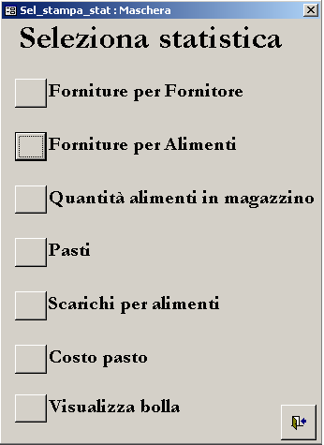

con i rispettivi valori e raggruppati per categoria. Alla fine della stampa sono riportati
il numero dei pasti prodotti dalla cucina nel lasso di tempo specificato ed il costo medio di ogni pasto prodotto. Negli intervalli tra una categoria merceologica e la successiva sono riportate le somme parziali e la percentuale di incidenza sul costo pasto della categoria stessa.
-Visualizza bolla: come è facile intuire con questa stampa si richiama la bolla di una fornitura di un determinato fornitore.

Spiegazione delle tabelle e dei dati memorizzati

Le tabelle principali utilizzate dal programma per memorizzare e prelevare informazioni sono 9 e possono essere raggruppate per tipologia in 3 gruppi:

- le tabelle anagrafiche
- le tabelle dei movimenti
- le tabelle dei fornitori.

1 Tabelle anagrafiche
Queste tabelle sono: Alimenti, Fornitori e Categorie merceologiche.

Alimenti:
Cod_alimento | Cat_merci | Descrizione | Bar_desc | Um | Prezzo | Quantità | Prec_inv | Inventario
48826 | 1 | MEZZE MANICHE 5 KG. | 001931887489 | KG | 0,63 | 5 | 0 | 0
BASZVIT | 2 | BOV. ADULTO SPEZZATINO S/V |  | KG | 4,95 | 0 | 0 | 0
2570 | 2 | SOTTOFESA V.ONE F |  | KG | 5,5 | 0 | 0 | 0

Questa è la rappresentazione della tabella alimenti con due elementi all’interno.
Il primo campo è il codice alimento, questo codice identifica univocamente l’alimento. Esso può essere formato da caratteri o da numeri ed in genere è lo stesso che utilizza il fornitore del prodotto. Utilizzare gli stessi codici dei fornitori è stato necessario perché in caso di carico automatico deve esserci una corrispondenza tra i codici che compaiono nelle bolle per identificare i prodotti e quelli che li identificano nel programma.
Il secondo campo identifica la categoria merceologica a cui appartiene il prodotto.
Il terzo campo contiene la descrizione del prodotto.
Il quarto e quinto campo definiscono l’unità di misura ed il prezzo unitario del prodotto.
Il sesto e settimo campo servono per effettuare lo scarico automatico dei prodotti. In essi vengono memorizzati rispettivamente il codice a barre presente sulla confezione del prodotto e la quantità di materiale prelevata dal magazzino ad ogni scarico. Ad esempio per il primo elemento, essendo la pasta misurata in Kg ed essendo di 5 Kg il peso di una confezione, quando il programma riceverà in ingresso il codice a barre specifico, scaricherà automaticamente 5 Kg di mezze maniche.
Come si può notare il secondo ed il terzo elemento non hanno nessun valore nel campo del codice a barre. Questo perché gli elementi fanno riferimento a materiali il cui peso è variabile, infatti sono tagli di carne. Anche il terzo elemento però potrà essere scaricato in maniera automatica in quanto è fornito dalla Marr, a differenza del secondo per il quale sarà necessario effettuare lo scarico manuale.
In pratica per effettuare uno scarico automatico, una volta che il programma riceve in ingresso la lettura del codice a barre, scorre la tabella alimenti alla ricerca di un elemento il cui campo Bar_desc sia uguale al codice letto. Se lo trova legge la quantità da scaricare ed effettua lo scarico. Se non trova nessun elemento, scompone in due parti il codice a barre letto. Con la prima parte cerca un elemento della tabella in cui il Cod_alimento coincida con esso, se lo trova effettua uno scarico automatico dove la quantità da scaricare è rappresentata dalla seconda parte del codice a barre letto.
Gli ultimi due campi contengono le quantità dei prodotti presenti nel magazzino nel penultimo inventario e nell’ultimo.

Fornitori:
Cod_fornitore | Nome | Indirizzo | Comune | Provincia | Telefono | Note | Pi
1 | Marr | Via Spagna 20 | Rimini |  | 054174611
9 | Metatron s.r.l. | CORSO MANTHONE,66 | PESCARA | PE | 085/62241 |  | 01635060682

La tabella fornitori contiene le classiche informazioni riguardanti i fornitori, quindi indirizzo, numero di telefono e partita iva.

Categorie merceologiche:
Categoria | Descrizione
1 | Primi
2 | Secondi

Questa tabella contiene numero e descrizione delle sette categorie merceologiche.

2 Tabelle dei movimenti

Le tabelle dei movimenti sono quelle che contengono i carichi, gli scarichi, i ricarichi ed i resi. Esse sono tre, tabella Movimenti, tabella Scarico e tabella Reso ed ora vediamo quali dati contengono.

Tabella Movimenti:
Cod_fornitore | Num_doc | Data | Cod_alimento | Descrizione | Quantità | Um | Prezzo_unitario
1 | 037344 | 14/03/2007 | 2570 | SOTTOFESA V.ONE F | 17,36 | KG | 5,5
0 |  | 19/03/2007 | CV2PISFI | PISELLI FINI 4 X 2,5 KG | 10 | KG | 1

In questa tabella vengono memorizzati tutti i carichi ed i ricarichi di magazzino. Essi si differenziano gli uni dagli altri per il fatto che il numero di documento (Num_doc) nei carichi presenta il numero di bolla mentre nei ricarichi è vuoto, così come nei carichi il codice fornitore (Cod_fornitore) presenta un numero da 1 a 9 (identificativo fornitore) mentre nei ricarichi presenta uno 0. Gli altri dati memorizzati nella tabella sono la data, il codice alimento, la descrizione dell’alimento, la quantità caricata o ricaricata, l’unità di misura ed il prezzo unitario.
Le tabelle Scarico e Reso sono le seguenti e non serve spiegare che dati memorizzino perché riportano nomi identici alla tabella Movimenti.

Tabella Scarico:
Data | Cod_alimento | Quantità | Um | Categoria | Descrizione | Prezzo_unitario
14/03/2007 | 187 | 5 | KG | 0 | HAMBURGER TAC PREC.100g c | 3,98
Tabella Reso:
Cod_fornitore | Rif_doc | Data | Cod_alimento | Descrizione | Quantità | Um | Prezzo_unitario
1 | 827/00 | 14/03/2007 | 187 | HAMBURGER TAC PREC.100g | 5 | KG | 3,98

3 Tabelle dei fornitori

Le tabelle dei fornitori potremmo definirle finte tabelle, in quanto non sono altro che i file che i fornitori spediscono via e-mail e che rappresentano le bolle delle forniture. Il programma le tratta come tabelle a tutti gli effetti, e le va a cercare in una definita posizione del computer su cui viene ricevuta la posta elettronica.
Al momenti i fornitori che si sono resi disponibili ad inviare dei file e quindi i cui carichi possono essere fatti in automatico sono Marr, Maxifood e Di Battista.

- Programma di “Gestione Menù”

0-Finestra “Operazioni”
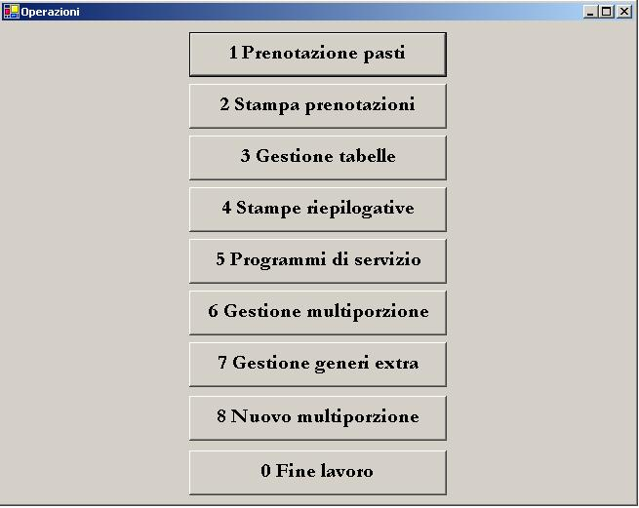

La prima finestra a cui si accede una volta entrati nel programma è questa. Da qui si accede a tutte le altre finestre in cui si effettuano tutte le operazioni richieste al programma.

Finestra “Prenotazione pasti”
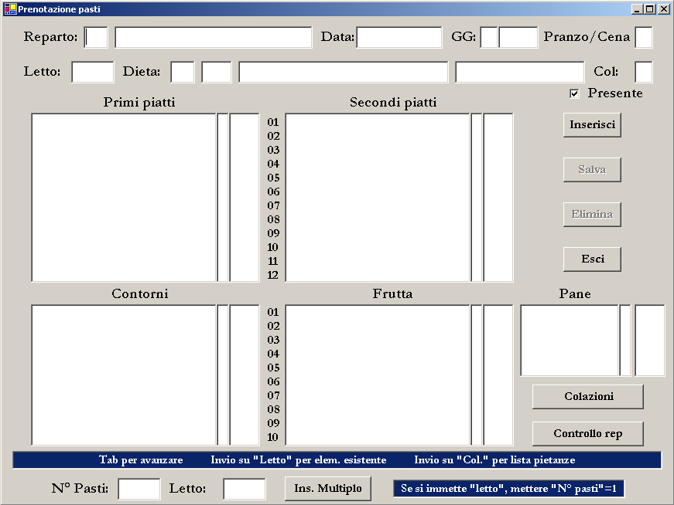

Questa finestra viene utilizzata per la gestione delle prenotazioni, quindi oltre che all’immissione di una nuova, anche alla visualizzazione alla modifica ed all’eliminazione di una prenotazione esistente, oltre che ad un’immissione multipla di prenotazioni senza specificare le portate.
IMMISSIONE DI UNA PRENOTAZIONE
Per effettuare l’immissione di una nuova prenotazione, innanzitutto bisogna riempire tutti i campi nella parte superiore della finestra (alcuni di essi lo faranno in maniera automatica). Lo spostamento all’interno della finestra può essere fatto premendo Tab. Per quanto riguarda le caselle “Reparto” e quelle “Dieta”, premendo il tasto F1 vengono visualizzate le rispettive liste, una volta che ci si è posizionati sull’elemento desiderato basta premere Invio per inserirlo.
Quando si arriva nella casella “Col”, premendo Invio vengono riempite le liste delle pietanze relative alla dieta immessa. Per selezionare le pietanze basta spostarsi col Tab da una lista all’altra, con le frecce per posizionarsi sugli elementi e premere Invio per selezionarli. A questo punto per immettere la prenotazione basta premere il pulsante “Inserisci”.
VISUALIZZAZIONE, MODIFICA E CANCELLAZIONE PRENOTAZIONE
Se invece si vuole accedere ad una prenotazione esistente basta riempire i campi fino al “Letto” (premendo F1 in questa casella si visualizzano i letti per cui esiste una prenotazione per la data, il reparto ed il tipo di pasto immesso) e qui premere Invio. Insieme alla visualizzazione della prenotazione, il programma abilita i tasti “Salva” e “Elimina”. Per eliminare la prenotazione basta premere il tasto, mentre se si vuole cambiare una o più portate basta posizionarsi sulle portate che si vuole inserire, premere invio per selezionarle e alla fine premere “Salva”.
IMMISSIONE MULTIPLA
Per effettuare un’immissione multipla di prenotazioni bisogna immettere tutti i campi nella parte superiore della finestra e specificare in numero dei pasti da inserire. Effettuando una prenotazione multipla non si specificano le portate, i letti verranno numerati da 1 al numero immesso e non verranno immesse colazioni.
PULSANTE “Controllo rep”
Premendo il pulsante verranno visualizzati tutti i reparti per cui, alla data inserita, esiste almeno una prenotazione.

Gestione tabelle
Da questa finestra si può accedere a tutte le tabelle anagrafiche del programma. Per quanto riguarda i reparti, le diete, il pane ed i generi extra non c’è molto da dire. Una volta visualizzati gli elenchi si potranno effettuare inserimenti, cancellazioni e modifiche sempre allo stesso modo.
MODIFICA DI UN ELEMENTO
Per modificare un elemento basta modificare il campo desiderato e premere il pulsante “Aggiorna”.
CANCELLAZIONE DI UN ELEMENTO
Per effettuare una cancellazione bisogna selezionare l’intera riga dell’elemento da cancellare (basta premere col mouse a sinistra della tabella) premere il tasto Canc sulla tastiera e premere il pulsante aggiorna.
INSERIMENTO NUOVO ELEMENTO
Per inserire un nuovo elemento basta andare all’ultima riga della tabella, riempire tutti i campi e premere il pulsante aggiorna.
Per quanto riguarda la gestione dell’anagrafica pietanze il discorso è diverso ed è necessario approfondirlo separatamente.

2.1 Pietanze
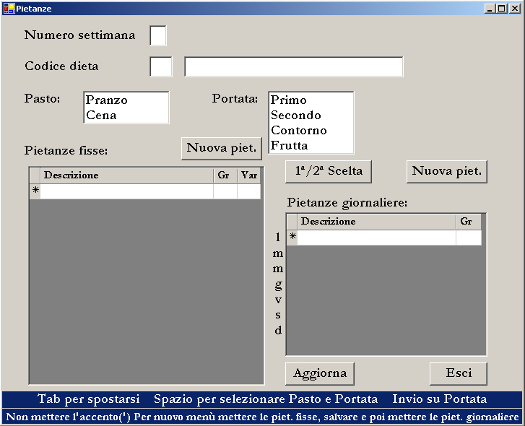

Tramite questa finestra si possono visualizzare, modificare ed inserire le pietanze di ogni dieta.
VISUALIZZAZIONE
Per visualizzare le pietanze di una dieta bisogna inserire la settimana ed il codice della dieta, selezionare il tipo di pasto e la portata. A questo punto premendo Invio si riempirà la lista delle pietanze fisse. Se la dieta prevede delle portate giornaliere, per visualizzarle basta selezionare “Prima scelta” o “Seconda scelta” nell’elenco delle pietanze fisse e premere il pulsante “1ª /2ª Scelta”.
MODIFICA DI UNA PIETANZA DI UNA DIETA
Per modificare una pietanza (sia essa fissa o giornaliera) di una dieta bisogna prima caricare il menù, poi basta semplicemente cambiare la pietanza e premere il pulsante “Aggiorna”.
INSERIMENTO DI UNA NUOVA PIETANZA
Per inserire una nuova pietanza, ci si deve posizionare al primo elemento vuoto della lista in cui si vuole inserire, si riempiono tutti i campi e quindi si preme il pulsante “Nuova piet.”. L’inserimento di nuove pietanze si effettua una pietanza alla volta, se si preme il pulsante dopo aver inserito due pietanze verrà salvata solo la seconda.
INSERIMENTO DELLE PIETANZE DI UNA NUOVA DIETA
Una volta inserita una nuova dieta nella tabella diete, per inserire le pietanze si riempiono i campi della finestra come per una visualizzazione, ma quando si preme Invio una volta selezionata la portata, il programma non trovando nessuna pietanza e chiede se si tratta di una nuova dieta. Rispondendo si, compare un nuovo pulsante (“Salva”) all’interno della finestra, sopra alla lista delle pietanze fisse. A questo punto bisogna immettere e salvare tutte in una volta le pietanze fisse, una volta fatto questo compare un nuovo pulsante “Salva” sopra le pietanze giornaliere e si debbono immettere e salvare tutte le pietanze giornaliere in una volta.

Programmi di servizio
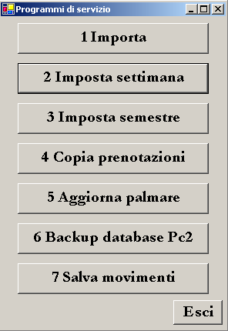

Le operazioni che si effettuano da questa finestra sono abbastanza semplici, ma alcune di esse debbono essere effettuate con cautela.
Premendo il primo pulsante si importano le prenotazioni dai palmari. Le importazioni vanno effettuate un palmare alla volta altrimenti si importano solo le prenotazioni dell’ultimo palmare scaricato.
Premendo i pulsanti 2 e 3 si impostano rispettivamente il numero settimana ed il semestre.
Il 4° pulsante effettua la copia di tutte le prenotazioni di un dato giorno in un altro. Il suo utilizzo è sconsigliato, in quanto per come è impostata la gestione delle prenotazioni da parte del programma questa operazione è abbastanza inutile perché si copiano i nomi delle portate e quindi i dati perdono di significato a causa delle portate giornaliere.
Il pulsante numero 5 crea i file per aggiornare le tabelle sui palmari. Premendolo si entra in una nuova finestra in cui è possibile scegliere quali file generare, quindi “pietanze”, “diete”, “reparti” e ”sottodiete”. Una volta creato il file desiderato, si va sul palmare e si importa.
Il pulsante numero 6 effettua una copia degli archivi dal pc su cui risiedono (Francesca) a quello della direttrice (Roberta). Questa operazione dovrebbe essere effettuata tutti i giorni a fine giornata, in modo che in caso di guasto del pc in cui sono memorizzati gli archivi, per prima cosa non vengono persi i dati e poi con poche operazioni è possibile far funzionare il programma solo sul pc della direttrice.
Il pulsante numero 7 va utilizzato il primo gennaio di ogni anno. Esso serve a salvare l’archivio dell’anno precedente ed a cancellare dal file delle prenotazioni tutte quelle effettuate dal primo gennaio al trenta novembre dell’anno precedente. Questa operazione serve per due motivi. Innanzitutto per salvare annualmente lo stato dell’archivio, infatti il programma genererà una copia di esso dentro una cartella dal nome dell’anno archiviato in W:\archivio\ e poi perché la dimensione del file movimenti cresce molto velocemente e questo crea problemi di velocità al programma.

4- Gestione multiporzione

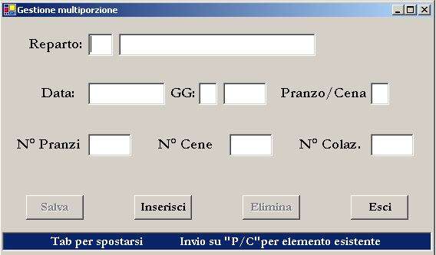

Tramite questa finestra si immettono pasti in multiporzione nella modalità del precedente programma, cioè senza specificare ne il numero di portate ne la portate stesse. I salvataggi di questa finestra sono utilizzabili solo a fini contabili nelle stampe di “Fatturazione giornaliera” e “Fatturazione mensile”.
Anche in questo caso la finestra serve sia per immettere che per modificare ed eliminare dati. Per l’immissione si debbono riempire tutti i campi in maniera consecutive e premere “Inserisci”, per modificare ed eliminare bisogna riempire tutti i campi fino a “Pranzo/Cena” e premere invio per vedere gli inserimenti già effettuati, in seguito se si vuole eliminare l’inserimento basta premere “Elimina”, se invece si vuole modificare i dati esistenti basta cambiarli e premere “Salva”.

5- Gestione Generi Extra
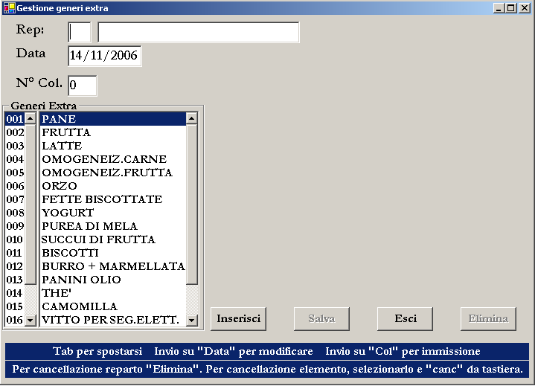

Anche la finestra “Gestione generi extra” si utilizza sia per immettere nuovi dati che per visualizzare, modificare e cancellare dati esistenti.
Per l’immissione, una volta immessi reparto, data e colazioni premendo invio compare una griglia dove inserire i codici dei generi extra e le quantità, una volta immessi tutti i generi del reparto si preme il pulsante “Salva”.
Per tutte le altre operazioni si immette solo il reparto e la data, sempre rimanendo nel campo “Data” si preme invio e compaiono i dati già immessi. A questo punto se si vuole cancellare tutta la prenotazione del reparto si preme il pulsante “Elimina”, mentre se si vuole eliminare solo uno dei generi extra si seleziona la voce e dopo aver premuto Canc sulla tastiera si preme il pulsante “Salva”. Se invece si vogliono modificare degli elementi basta modificarli e premere “Salva”.

6- Nuovo multiporzione
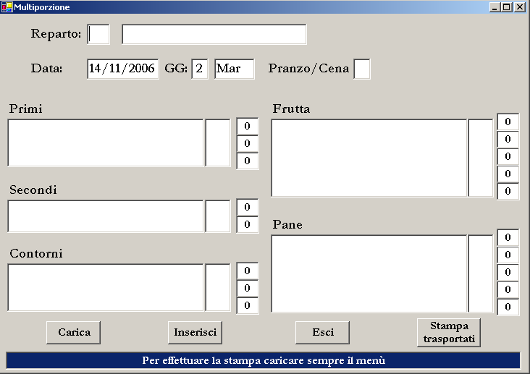

Questa nuova finestra di multiporzione è una via di mezzo tre la vecchia gestione multiporzione ed una serie di prenotazioni pasto.
Una volta immesso il reparto, la data e il pasto, premendo Invio o il pulsante “Carica” vengono riempite le liste delle portate in base alla dieta “01 Menù del giorno”. A questo punto bisogna riempire il numero di portate per ogni pietanza e premere il tasto “Inserisci”.

Il programma immetterà nell’archivio un numero di prenotazioni pari al massimo numero di portate immesso, cioè se si immetteranno 5 primi e 4 elementi per le restanti portate, varranno immesse 5 prenotazioni, con numero di letto che va da 1 a 5. Le prenotazioni saranno prive di significato perché non saranno proprie del letto ma solo indicative.

- Programma di “Prenotazione Pasti”

1-Introduzione al programma.

Il programma è stato realizzato con Visual studio 2003, che permette la realizzazione di applicazioni per pocket pc tramite linguaggio Visual Basic.
Per quanto riguarda la memorizzazione dei dati, il database è un database realizzato in sqlce.
Il passaggio dei dati tra palmare e programma principale (e viceversa) avviene tramite lo scambio di file XML che avviene tramite connessione wireless.

2-Finestra “Menù principale”.

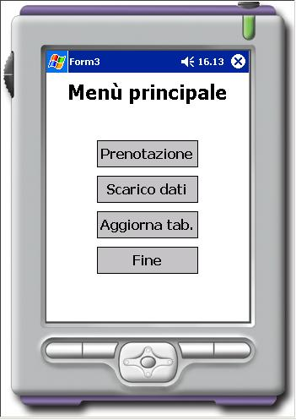

Questa è la finestra iniziale del programma. Da essa si accedono a tutte le operazioni che sono: Prenotazione pasti, scarico dei dati memorizzati ed aggiornamento dei dati nelle tabelle del database.

3-Finestra “Prenotazione”.

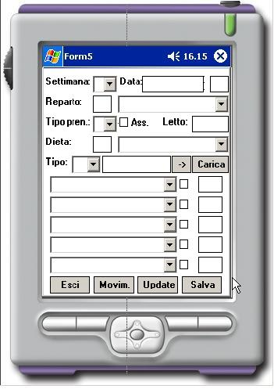

Questa è la schermata per effettuare il salvataggio delle prenotazioni.
Quando si entra in questa schermata il campo data ed il numero progressivo del giorno della settimana vengono caricati in automatico al giorno successivo a quello attuale. Tramite i menù a tendina, chi effettua la prenotazione dovrà selezionare il nome del reparto, se è una prenotazione di pranzo o di cena, il tipo ed il sottotipo di dieta. Una volta immessi questi dati bisognerà premere il pulsante “Carica” e i 5 menù a tendina sottostanti si riempiranno con le liste delle portate per quella dieta.
Una volta fatto questo bisognerà selezionare le portate desiderate, inserire il nome del letto e premere il pulsante salva in modo da memorizzare la prenotazione.
Tramite questa finestra si possono anche modificare i dati di una prenotazione già salvata, basterà immettere reparto e tipo di prenotazione e premere il pulsante “->” Il programma riempirà in automatico gli altri campi, posizionando i menù a tendina sui valori precedentemente immessi. A questo punto basterà variare i dati che si desidera e premere il pulsante “Update”.

4-Finestra “Scarico dati”.
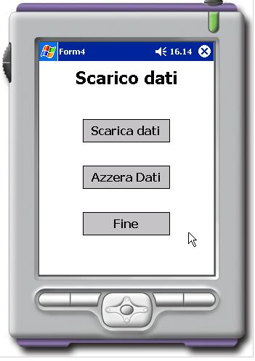

Tramite questa finestra si scaricano i dati sul pc in cui risiede il programma di gestione prenotazioni, basterà premere il pulsante “Scarica dati”, quando il trasferimento sarà terminato il programma visualizzerà un messaggio di fine operazione.
Sempre in questa schermata, premendo il tasto “Azzera dati”, si ripuliscono gli archivi di prenotazione una volta che i dati sono stati spediti al pc.

5-Finestra “Aggiorna tab”.

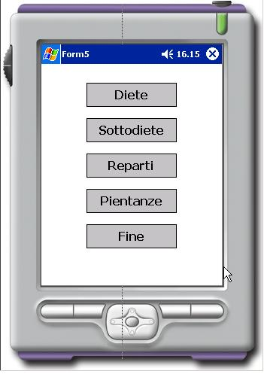

In questa schermata si caricano tutti gli archivi che servono al programma per effettuare le prenotazioni.
Si è scelto di caricare un solo archivio alla volta perché questo tipo di operazione solitamente è abbastanza dispendioso a livello di tempo.
Cliccando sul pulsante relativo si aggiornano gli archivi delle diete, sottodiete, reparti e pietanze.
gwdrgweywyyw

